Den Bonus für erfolgreiche Mitarbeiter ermitteln | 15.03

Zeit |  | Übungsdatei | Ergebnisdatei
 | 20 min.

Übungsinhalte
- Die Funktion WENN mit Bedingungen
- Funktionen verschachteln
- Funktionsassistent benutzen

Aufgabe

- Erstellen Sie die unten abgebildete Tabelle, oder öffnen Sie die Datei Bonus1.
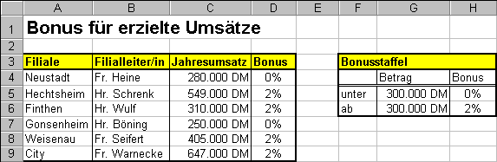

- Bei einem Jahresumsatz von mindestens 300.000 Euro soll der Bonus 2% betragen. Berechnen Sie in der Spalte Bonus den Betrag, den die Filialleiter zusätzlich erhalten. Verwenden Sie für die Berechnung die WENN-Funktion. Benutzen Sie für das Erstellen der Funktion den Funktionsassistenten.
- Sie können die Prozentzahl auch direkt in die Formel schreiben. Was ist der Vorteil davon, dass die Prozentzahl in einer gesonderten Zelle steht?
- Erweitern Sie die Berechnung: Bei einem Jahresumsatz von mindestens 500.000 Euro soll der Bonus 3% betragen. Verwenden Sie für die Verschachtelung der Funktionen ebenfalls den Funktionsassistenten.
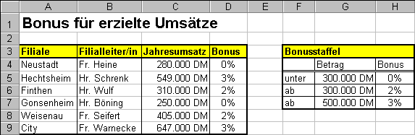

- Neuerdings erhalten die Filialleiter nur noch dann einen Bonus, wenn sie neben den bisherigen Kriterien ein bestimmtes Alter erreicht haben. Um beide Bedingungen abzufragen, können Sie die Funktion UND einsetzen. Fügen Sie die Bedingung diesmal manuell in die WENN-Funktion ein.
